Пояснительная записка

к решению Собрания депутатов Новороговского сельского поселения «О бюджете Новороговского сельского поселения Егорлыкского района на 2016 год»

- Введение

Решение Собрания депутатов Новороговского сельского поселения «О бюджете Новороговского сельского поселения Егорлыкского района на 2016 год» (далее - решение) утверждено на основе показателей проекта бюджета поселения на 2016 год с учетом основных мероприятий муниципальных программ Новороговского сельского поселения, а также расходов по непрограммному направлению деятельности.

В соответствии с федеральным и областным законодательством бюджет поселения утвержден на один очередной 2016 год.
В числе приоритетных направлений по-прежнему сохраняются увеличение собственной доходной базы, обеспечение расходов по принятым обязательствам, эффективное использование бюджетных средств.
Одной из важнейших задач является соблюдение взвешенной долговой политики, направленной на ограничение размера дефицита бюджета поселения с учетом требований бюджетного законодательства.
Продолжена политика ненаращивания расходов на содержание аппарата управления органов местного самоуправления, которая основывается на нормировании управленческих расходов в части материальных затрат.
Расходы на обеспечение деятельности органов местного самоуправления составляет непрограммную часть бюджета поселения.
Повышению эффективности управления бюджетными ресурсами будут способствовать меры по обеспечению открытости и прозрачности бюджета.

II. Основные характеристики
бюджета поселения на 2016 год

Основные параметры решения «О бюджете Новороговского сельского поселения Егорлыкского района на 2016 год» отражены в соответствии с нижеприведенной таблицей.
тыс. рублей

Показатель | 2015 год | 2016 | Изменение к  предыдущему году, %
Показатель | Решение Собрания депутатов Новороговского сельского поселения № 80 от 25.12.2014  (первоначально утвержденный) | Решение Собрания депутатов Новороговского сельского поселения № 114 от 29.12.2015  (утвержденный) | Изменение к  предыдущему году, %
I. Доходы, всего | 7431,9 | 7423,4 | 99,9
из них:
налоговые и неналоговые доходы | 3046,0 | 4355,1 | 143,0
безвозмездные поступления из областного бюджета | 4385,9 | 3068,3 | 70,0
II. Расходы, всего | 7589,5 | 7500,2 | 98,8
III. Дефицит (-) | -157,6 | -76,8
VI. Источники финансирования дефицита | 157,6 | 76,8

Одной из важнейших задач является обеспечение прочности бюджета в сложившихся современных условиях.
В целях сопоставимости бюджетных данных анализ осуществляется в сравнении с показателями первоначально утвержденного бюджета на 2015 год решением Собрания депутатов от 25 декабря 2014 года № 80.
Основные показатели решения о бюджете по доходам и расходам представлены в приложении 1 к настоящей пояснительной записке.

Динамика доходов бюджета поселения

Доходы бюджета поселения на 2016 год утверждаются в общей сумме 7423,4 тыс. рублей.
Налоговые и неналоговые доходы бюджета Новороговского сельского поселения составят 4355,1 тыс.рублей, что составляет 58,7 процента от общей суммы доходов. По сравнению с первоначальным бюджетом 2015 года рост составит 1309,1 тыс. рублей или 43,0 процента.
Объем безвозмездных поступлений из областного бюджета предусмотрен – 3068,3 тыс. рублей.

Динамика собственных доходов представлены в следующей диаграмме:
тыс.рублей

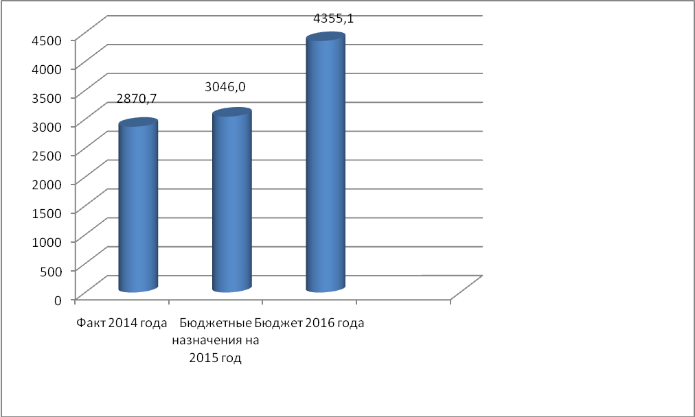

Общие подходы к формированию расходов бюджета поселения
на 2016 год

В 2016 году предлагается сдержанная политика в области расходов с учетом запланированных к поступлению доходных источников.
Показатели расходов бюджета поселения на 2016 год утверждены с учетом следующих общих подходов (правил), приоритетов и особенностей:
расчет расходов на финансовое обеспечение дорожной деятельности в пределах бюджетных ассигнований дорожного фонда Новороговского сельского поселения;
сокращение расходов на 5 процентов в реальном выражении в соответствии с Посланием Президента Российской Федерации Федеральному Собранию от 04.12.2014 за исключением социально и законодательно защищенных статей (оплата труда с учетом начислений, резервный фонд Администрации Новороговского сельского поселения).

Дефицит бюджета поселения и источники его финансирования

Дефицит на 2016 год утвержден в сумме 76,8 тыс. рублей.
Параметры бюджетного дефицита не превышают предельное значение, установленное Бюджетным кодексом Российской Федерации - 10 процентов от общего объема доходов бюджета поселения за исключением безвозмездных поступлений.

Муниципальный долг Новороговского сельского поселения

В 2016 году будет продолжена взвешенная долговая политика, направленная на обеспечение сбалансированности бюджета, ограничение размера муниципального долга Новороговского сельского поселения и дефицита бюджета, с учетом требований бюджетного законодательства.
Верхний предел муниципального внутреннего долга Новороговского сельского поселения на 1 января 2017 года в сумме 0,0 тыс. рублей, в том числе верхний предел долга по муниципальным гарантиям Новороговского сельского поселения в сумме 0,0 тыс. рублей.
Предельный объем муниципального долга Новороговского сельского поселения в сумме 4355,1 тыс. рублей.

Ш. Доходы решения о бюджете на 2016 год

Особенности формирования и основные характеристики налоговых и неналоговых доходов бюджета поселения

Собственные доходы бюджета поселения в 2016 году утверждены в объеме 4355,1 тыс. рублей. Прирост к 2015 году составил 1309,1 тыс. рублей или 43,0 процента.
При утверждении доходной части бюджета на 2016 год за основу был взят проект бюджета поселения на 2016 год, в котором применялись отчеты Межрайонной ИФНС за 2014 год для расчета налогов. Налоговая база организаций, индивидуальных предпринимателей и крестьянских (фермерских) хозяйств- для расчета единого сельскохозяйственного налога; кадастровая стоимость земельных участков; инвентаризационная стоимость строений по физическим лицам; прогнозный фонд оплаты труда.
Основные параметры собственных налоговых и неналоговых доходов решения Собрания депутатов «О бюджете Новороговского сельского поселения Егорлыкского района на 2016 год» характеризуются следующими данными:
тыс.рублей
Показатель | 2015 год  Решение Собрания депутатов Новороговского сельского поселения № 80 от 25.12.2014  (первоначально утвержденный) | 2016 год  Решение Собрания депутатов Новороговского сельского поселения № 114 от 29.12.2015  (утвержденный) | Темп роста (%) | Отклонение  (+,-)
1 | 2 | 3 | 4 | 5
Налоговые и неналоговые доходы | 3046,0 | 4355,1 | 143,0 | 1309,1
Налоговые доходы | 2932,7 | 4189,4 | 142,9 | 1256,7
Неналоговые доходы | 113,3 | 165,7 | 146,2 | 52,4

Особенности формирования и основные характеристики
налоговых и неналоговых доходов бюджета поселения

Основной объем налоговых доходов составит 4189,4 тыс.рублей: за счет земельного налога – 60,4 процента; налогов на совокупный доход – 11,8 процента; налога на доходы физических лиц – 11,0 процента; налога на имущество физических лиц – 1,3 процента; акцизов на нефтепродукты - 15,3 процента, государственная пошлина- 0,05 процента.
В неналоговых доходах – 165,7 тыс.рублей (3,8 процентов общей суммы собственных доходов) наибольший удельный вес будут занимать доходы, получаемые от реализации имущества, находящегося в собственности сельских поселений (за исключением имущества бюджетных и автономных учреждений).
Параметры доходов бюджета поселения приведены в приложении 2 к настоящей пояснительной записке.

Поступление налоговых доходов (%)

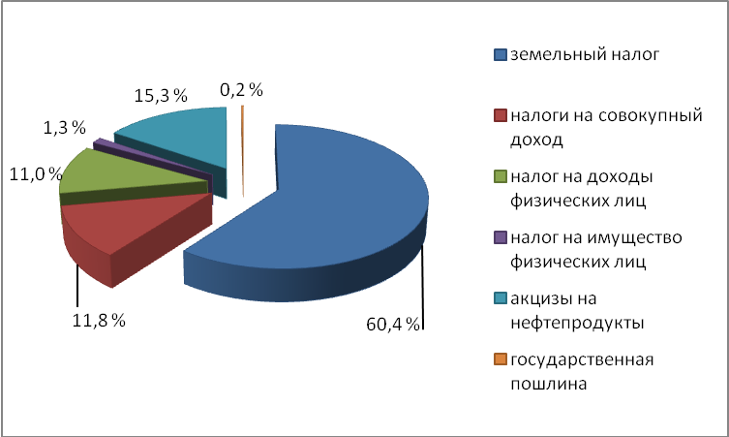

Неналоговые доходы

Доходы от использования имущества, находящегося в
государственной и муниципальной собственности

Доходы от реализации имущества, находящегося в государственной и муниципальной собственности (за исключением движимого имущества бюджетных и автономных учреждений, а также имущества государственных и муниципальных унитарных предприятий, в том числе казенных) на 2016 год, утверждены в сумме 144,3 тыс.рублей, что больше запланированного на 2015 год на 72,3 тыс. рублей или 50,1 процента.

Штрафы, санкции, возмещение ущерба – 21,4 тыс. рублей.

Безвозмездные поступления

Объем безвозмездных поступлений в решении о бюджете на 2016 год составит год 3068,3 тыс. рублей, из них:
-Субвенции на выполнение переданных полномочий Ростовской области предусмотрены в объеме по 0,2 тысячи рублей;
- Субвенции бюджетам поселений на осуществление первичного воинского учета на территориях, где отсутствуют военные комиссариаты в объеме 69,9 тыс.рублей;
- Иные межбюджетные трансферты предусмотрены в сумме 256,8 тысяч рублей;
- Дотация бюджетам сельских поселений на выравнивание бюджетной обеспеченности на 2016 год – 2741,4 тыс.рублей.

IV.Программная структура расходов
бюджета поселения на 2016 год

На реализацию принятых муниципальных программ Новороговского сельского поселения предусмотрено в 2016 году 3535,8 тыс. рублей, что составляет 47,1 процентов от суммы всех расходов.
Приоритетное место в бюджете по-прежнему занимают «социальные» муниципаные программы.
В соответствии с перечнем, утвержденным постановлением Администрации Новороговского сельского поселения от 16.09.2013 № 172 «Об утверждении Перечня муниципальных программ Новороговского сельского поселения» муниципальные программы представлены в следующей таблице.

тыс. рублей
Наименование муниципальной программы Новороговского сельского поселения | 2015 год (первоначально утвержденный) | 2016 год (утвержденный) | Темп роста, %
1 | 2 | 3 | 4
Всего | 3661,0 | 3535,8 | 96,6
Муниципальная программа Новороговского сельского поселения «Обеспечение качественными жилищно-коммунальными услугами населения Новороговского сельского поселения» | 550,0 | 160,8 | 29,2
Муниципальная программа Новороговского сельского поселения «Обеспечение общественного порядка и противодействие преступности» | 6,0 | 6,0 | 100,0
Муниципальная программа Новороговского сельского поселения «Защита населения и территории от чрезвычайных ситуаций, обеспечение пожарной безопасности" | 61,5 | 31,0 | 50,4
Муниципальная программа Новороговского сельского поселения «Развитие культуры» | 1510,3 | 1602,0 | 106,1
Муниципальная программа Новороговского сельского поселения «Развитие физической культуры и спорта» | 10,0 | 10,0 | 100,0
Муниципальная программа Новороговского сельского поселения «Развитие транспортной системы» | 746,4 | 915,3 | 122,6
Муниципальная программа Новороговского сельского поселения «Муниципальная политика» | 21,5 | 22,0 | 102,3
Муниципальная программа Новороговского сельского поселения «Благоустройство территории» | 755,3 | 788,7 | 104,4

V. Бюджетные ассигнования
по разделам бюджетной классификации расходов

На 2016 год объем расходов утверждет в сумме 7500,2 тыс. рублей, с уменьшением относительно уровня 2015 года на 89,3 тыс. рублей или на 1,2 процента.
Расходы бюджета поселения по разделам бюджетной классификации представлены в следующей таблице.

Расходы по разделам бюджетной классификации | 2015 год | 2016 год | Изменение к  предыдущему году, %
Расходы по разделам бюджетной классификации | Решение от 25.12.2014 № 80  (первоначально утвержденный) | Решение от 29.12.2015 № 114  (утвержденный) | Изменение к  предыдущему году, %
Расходы всего | 7589,5 | 7500,2 | 98,8
в том числе:
Общегосударственные вопросы | 3803,5 | 3833,9 | 100,8
Национальная оборона | 65,9 | 69,9 | 106,1
Национальная безопасность и правоохранительная деятельность | 73,4 | 87,9 | 119,8
Национальная экономика | 777,1 | 946,0 | 121,7
Жилищно-коммунальное хозяйство | 1306,3 | 950,5 | 72,8
Культура, кинематография | 1553,3 | 1602,0 | 103,1
Физическая культура и спорт | 10,0 | 10,0 | 100,0

Расходы бюджета поселения по разделам
в тыс.руб.

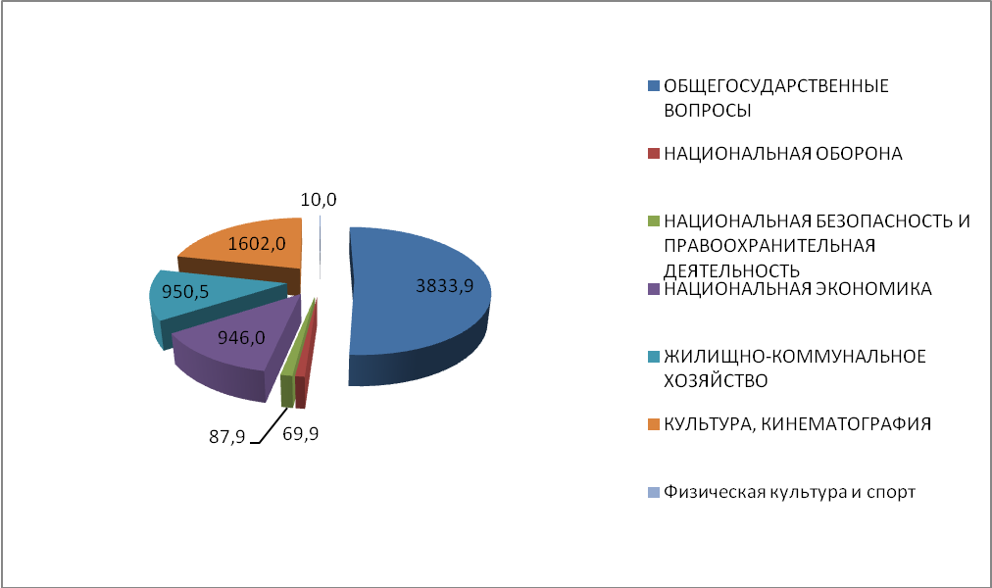

РАЗДЕЛ

«ОБЩЕГОСУДАРСТВЕННЫЕ ВОПРОСЫ»

В бюджете поселения на 2016 годы по разделу «Общегосударственные вопросы» утверждены бюджетные ассигнования в сумме 3833,9 тыс. рублей.
Расходы по разделу будут направлены на:
финансовое обеспечение деятельности органов местного самоуправления - 3641,6 тыс. рублей;
предоставление иных межбюджетных трансфертов по переданным полномочиям муниципальному району в сумме 35,6 тыс.рублей;
уплату годового членского взноса в Ассоциацию совета муниципальных образований - 5,0 тыс. рублей;
проведение выборов в органы местного самоуправления в сумме 89,2 тыс. рублей;
уплату налогов на имущество органов местного самоуправления предусмотрено 9,5 тыс. рублей;
формирование резервного фонда Администрации Новороговского сельского поселения – 5,0 тыс. рублей;
оценку муниципального имущества, признание прав и регулирование отношений по муниципальной собственности– 20,0 тыс.рублей.
средства на реализацию муниципальной программы «Обеспечение общественного порядка и противодействие преступности»– 6,0 тыс.рублей, а также программы «Муниципальная политика» в сумме 22,0 тыс.руб.

РАЗДЕЛ

«НАЦИОНАЛЬНАЯ ОБОРОНА»

В решении о бюджете поселения на 2016 год по разделу «Национальная оборона» утверждены бюджетные ассигнования в сумме 69,9 тыс. рублей на осуществление первичного воинского учета на территориях, где отсутствуют военные комиссариаты.

РАЗДЕЛ

«НАЦИОНАЛЬНАЯ БЕЗОПАСНОСТЬ И

ПРАВООХРАНИТЕЛЬНАЯ ДЕЯТЕЛЬНОСТЬ»

В бюджете поселения на 2016 год по разделу «Национальная безопасность и правоохранительная деятельность» утверждены бюджетные ассигнования в сумме 87,9 тыс. рублей.
Расходы по разделу будут направлены на:
мероприятия по дооснащению и содержанию противопожарного оборудования – 24,0 тыс. рублей;
мероприятия по предупреждению чрезвычайных ситуаций и пропаганде среди населения безопасности жизнедеятельности и обучение действиям при возникновении чрезвычайных ситуаций – 7,0 тыс. рублей;
предоставление иных межбюджетных трансфертов по переданным полномочиям муниципальному району – 56,9 тыс.рублей.

РАЗДЕЛ

«НАЦИОНАЛЬНАЯ ЭКОНОМИКА»

В бюджете поселения на 2016 годы по разделу «Национальная экономика» утверждены бюджетные ассигнования в сумме 946,0 тыс. рублей.

Подраздел «Дорожное хозяйство (дорожные фонды)»
Расходы на дорожное хозяйство осуществляется на основании планового объема поступлений доходов дорожного фонда Новороговского сельского поселения и субсидий из областного бюджета.
Расходы на ремонт и содержание автомобильных дорог общего пользования местного значения составят 915,3 тыс. рублей.
Подраздел «Другие вопросы в области национальной экономики»
Расходы по подразделу будут направлены на предоставление иных межбюджетных трансфертов по переданным полномочиям муниципальному району – 30,7 тыс.рублей.

РАЗДЕЛ
«ЖИЛИЩНО-КОММУНАЛЬНОЕ ХОЗЯЙСТВО»

В бюджете поселения на 2016 годы по разделу «Жилищно-коммунальное хозяйство» утверждены бюджетные ассигнования в размере 950,5 тыс. рублей.
Расходы по разделу будут направлены на:
предоставление субсидий муниципальным унитарным предприятиям на содержание и ремонт объектов водопроводного хозяйства– 150,0 тыс. рублей;
содержание сетей уличного освещения в сумме 719,4 тыс. рублей;
содержание мест захоронения в сумме 8,8 тыс. рублей;
прочие работы по благоустройству в сумме 60,5 тыс.рублей;
предоставление иных межбюджетных трансфертов по переданным полномочиям муниципальному району – 11,8 тыс.рублей

РАЗДЕЛ
«КУЛЬТУРА, КИНЕМАТОГРАФИЯ»

В бюджете поселения на 2016 годы по разделу «Культура, кинематография» утверждены бюджетные ассигнования в сумме 1602,0 тыс. рублей.
Расходы по разделу будут направлены на:
финансовое обеспечение выполнения муниципальных заданий бюджетными учреждениями культуры – 1602,0 тыс. рублей, в том числе:
Расходы на обеспечение деятельности (оказание услуг) муниципальных учреждений Новороговского сельского поселения в рамках подпрограммы «Развитие культурно-досуговой деятельности» муниципальной программы Новороговского сельского поселения «Развитие культуры» - 1252,0 тыс.рублей;
Расходы на обеспечение деятельности (оказание услуг) муниципальных учреждений Новороговского сельского поселения в рамках подпрограммы «Развитие библиотечного дела» муниципальной программы Новороговского сельского поселения «Развитие культуры» - 350,0 тыс.рублей.

РАЗДЕЛ

«Физическая культура и спорт»

В бюджете поселения на 2016 год по разделу «Физическая культура и спорт» утверждены бюджетные ассигнования в сумме 10,0 тыс. рублей.

Расходы по разделу будут направлены на:
мероприятие по физическому воспитанию населения Новороговского сельского поселения и обеспечение организации и проведения физкультурных и массовых спортивных мероприятий в 2016 году – 3,0 тыс. рублей.

мероприятие по развитию футбола в Новороговском сельском поселении, обеспечение качественным спортивным инвентарем и экипировкой в 2016 году – 7,0 тыс. рублей.

VI. Источники финансирования дефицита бюджета поселения

Источники финансирования дефицита бюджета поселения составят в 2016 году 76,8 тыс. рублей.
Основными источниками финансирования дефицита бюджета в 2016 году будут изменения остатков средств на счетах по учету средств бюджета.

Заведующий сектором экономики финансов Ю.Е.Самарцева

